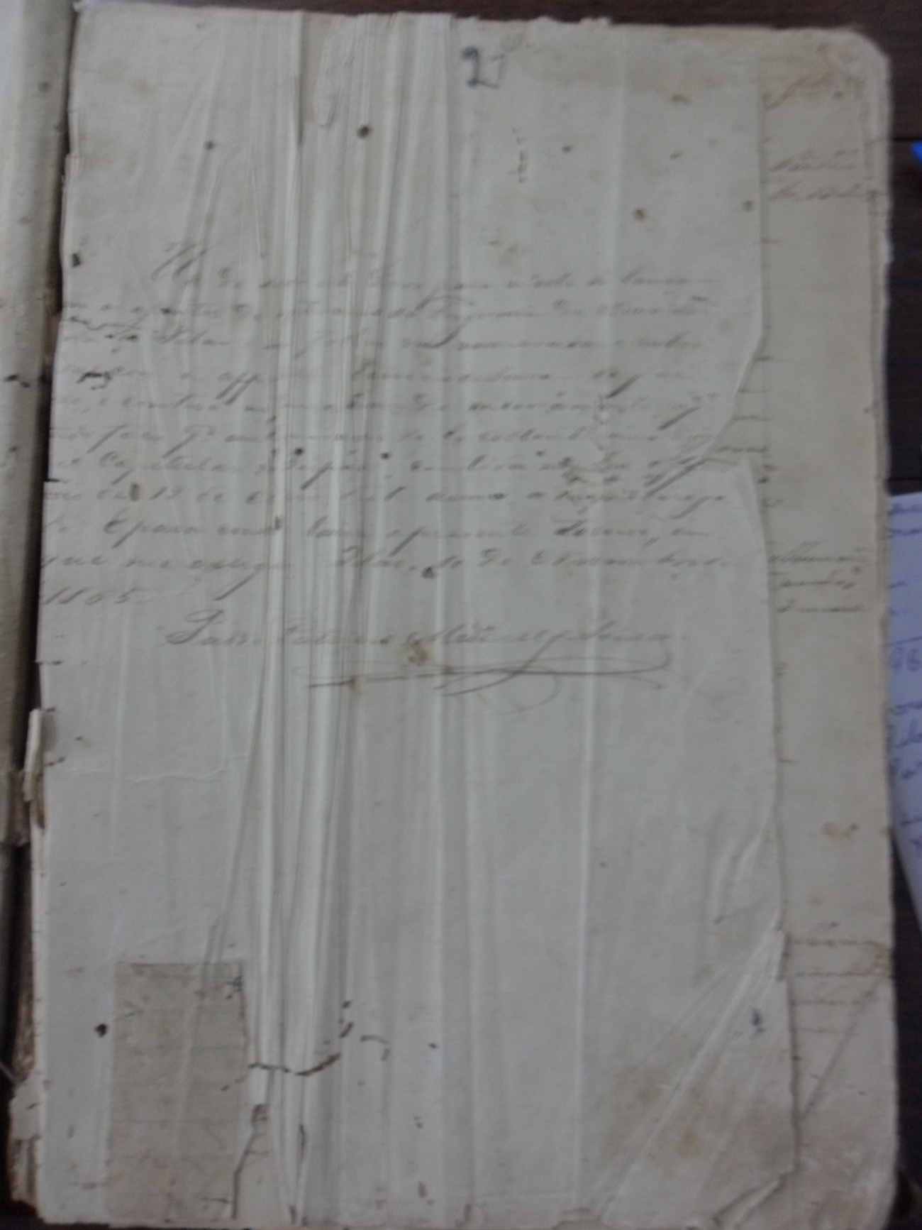

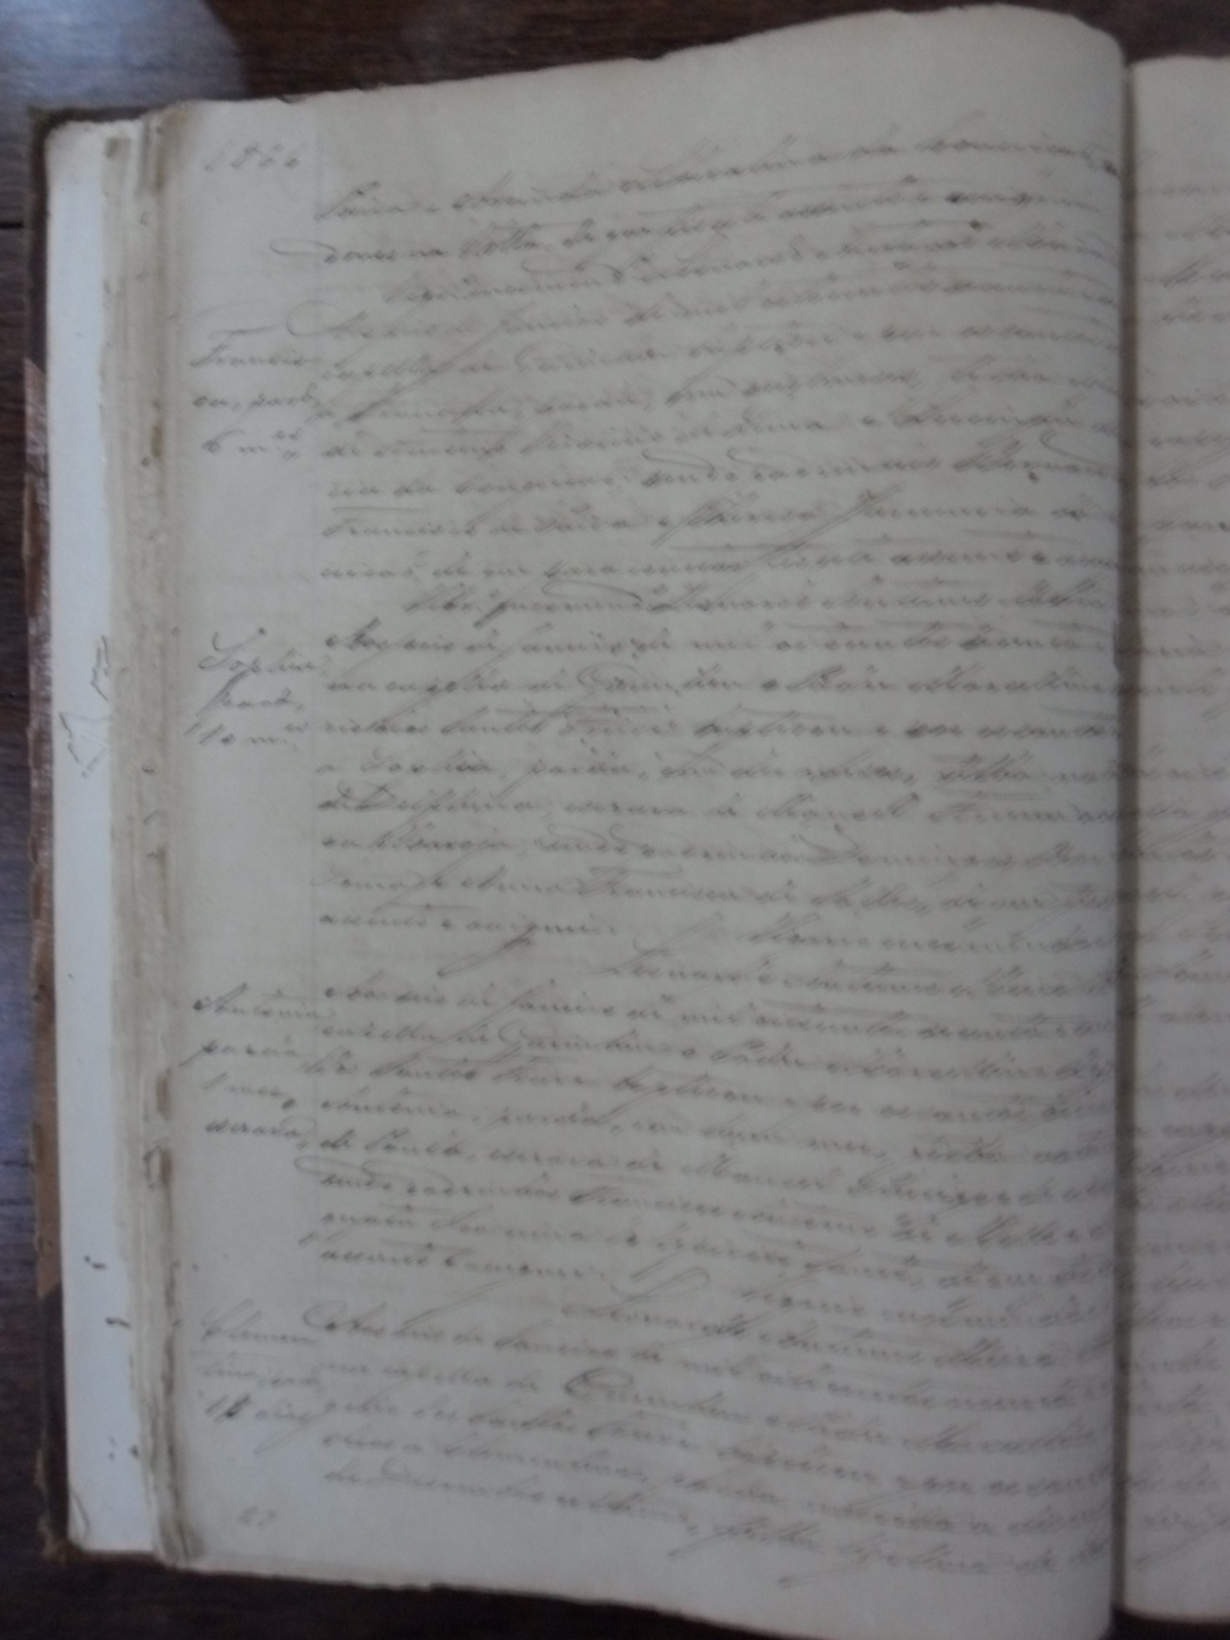

|  |  |
| --- | --- |
| **Código de Referência** | BR PB JP AEPB |
| **Localização** | Livro 06 (1865 - 1866) |
| **Proveniência** | Pilar |
| **Funções** | Paróquia Nossa Senhora do Pilar |
| **Caracteres externos** | **Formato**: livro;  **Suporte**: papel;  **Forma**: original;  **Gênero**: textual manuscrito. |
| **Caracteres internos (1)** | **Função**: Livro de assentamento de batismo.  **Assunto**: O livro foi criado para lançamento dos assentos de batizados da Freguesia de Pilar da Paróquia de Nossa Senhora do Pilar, numerado e rubricado pelo padre Patrício Manuel de Sousa. O livro contém 150 páginas e 87 documentos sobre escravos distribuídos assim:1 documento na página 1; 1 doc. na pg. 2; 1 doc. na pg. 4; 1 na 5; 1 na 8; 1 na 12; 1 na 13; 2 na 14; 1 na 16; 2 na 17; 2 na 18; 3 na 20; 1 na 25; 1 na 27; 2 na 33; 1 na 34; 1 na 35; 1 na 37; 1 na 39; 1 na 40; 1 na 45; 1 na 47; 1 na 48; 2 na 49; 2 na 50; 2 na 52; 2 na 55; 1 na 57; 1 na 58; 3 na 64; 1 na 65; 1 na 72; 1 na 75; 1 na 80; 3 na 81; 2 na 82; 1 na 83; 1 na 86; 1 na 90; 1 na 93; 1 na 97; 1 na 98; 3 na 99; 1 na 101; 2 na 102; 2 na 109; 1 na 110; 1 na 113; 1 na 115; 1 na 117; 1 na 119; 2 na 120; 1 na 134; 1 na 135; 2 na 137; 1 na 138; 2 na 139; 2 na 140; 1 na 144; 1 na 146; 2 na 147; e 2 na 148. |
| **Caracteres internos (2)** | **Data tópica:** 12 de Maio de 1865  **Data cronológica:** 10 de Novembro de 1865 |
| **Caractere intermediário** | **Espécie documental:** Assentamento de batismo |
| **Anexos** | 00 |
| **Notação** | Notação 5-c |
| **Estado de conservação** | Regular |

OBS: Livro de Batismo; as folhas deste livro estão soltas, amassadas, com furos e rasgadas.